San Francisco Inolvidable
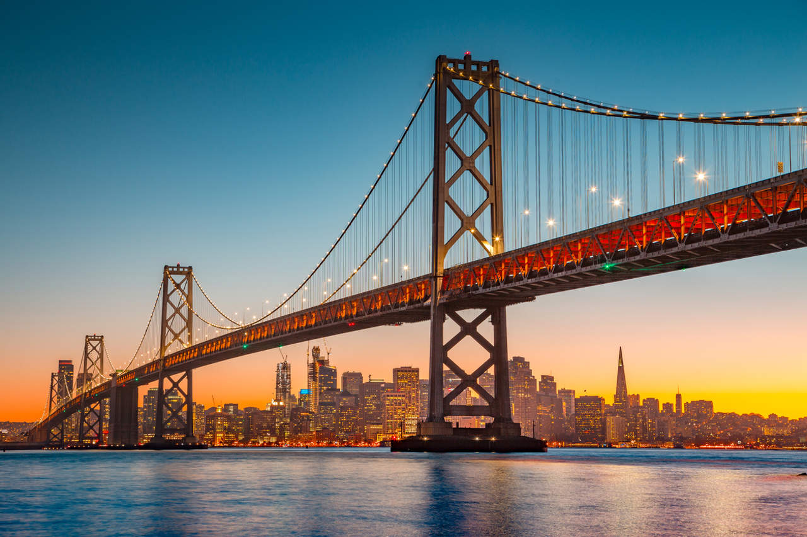
Vigencia:
10 Enero – 30 Abril 2025

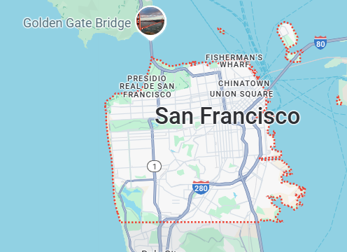
Sitios a visitar
- San Francisco

Día 1: MÉXICO – SAN FRANCISCO
Llegada al Aeropuerto Internacional de San Francisco y recibimiento. A su salida de inmigración para Vuelos Internacionales uno de nuestros agentes estará esperando por ustedes con un letrero a su nombre. El chofer le asistirá y le trasladará a su lugar de destino. Si Su vuelo es Nacional, el chofer estará esperando por ustedes en el Carrusel o área de reclamo de Equipaje y posteriormente sera trasladado hacia su Hotel.
Día 2: FISHERMAN'S WHARF-PIER 39
Comience su visita a San Francisco a su propio ritmo, utilizando su Pase de la ciudad. Visite el Pier 39, el punto turístico más importante de San Francisco, donde encontrara una gran variedad de restaurantes de todo tipo, museos, tiendas de souvenirs y la famosa y típica sopa de almeja. Mientras visita el Pier 39, utilizando su CityPASS puede visitar 3 atracciones en este dia como se describe a continuación en los 3 incisos.
A) Mini Crucero por La Bahía de San Francisco. Complete su visita a San Francisco con la aventura de un crucero por la bahía de San Francisco de una hora con Blue & Gold Fleet. Navegue por debajo del puente Golden Gate, alrededor de Alcatraz y pasando La Isla Angel en este recorrido totalmente narrado que ofrece vistas impresionantes.
Durante su visita a Fisherman’s Wharf y el Pier 39, usted puede visitar la Fábrica de Pan localizada frente al Museo de Cera Madame Tussauds en el Pier 41½. Aquí podrá disfrutar de una deliciosa sopa de almeja servida en un exquisito pan de Sal que es producido justo ahí en la fábrica y restaurante de Pan “San Francisco Sourdough Boudin”
B) Continúe su visita por el Famoso Acuario de la Bahía. Conozca a los habitantes locales de la Bahía de San Francisco y las cuencas hidrográficas circundantes en Aquarium of the Bay, ubicado en PIER 39 al lado de Fisherman’s Wharf. Experimenta lo más parecido a estar bajo el agua cuando caminas a través de túneles de vidrio, con vistas de cerca de tiburones locales, rayas de murciélagos, Lumpsuckers espinosos y Garibaldis. ¿No sabes cuáles son algunos de esos? ¡Ve a descubrirlo! Toca estrellas de mar, anémonas y rayas de murciélagos, y observa cómo juegan las nutrias de río en su hábitat de cuenca. ¡Vete con una sonrisa!
Día 3: CALIFORNIA ACADEMY OF SCIENCE Y COMPRAS
Visite el famoso museo de La Academia de Ciencias de San Francisco. The California Academy of Sciences, es uno de los Museos más grandes de Historia Natural en todo el Mundo. Este museo comenzó a operar desde 1853 y no fue totalmente remodelado en el 2008. Cuenta con un gran número de exhibiciones educativas para todo tipo de edades y 3 secciones en que se divide el museo: El Acuario de Steinhart que cubre casi toda la parte baja del museo. El Planetario Morrisson donde se exhiben varias presentaciones astrológicas y naturales. Kimball Natural History Museum el cual incluye un pasaje africano, un Péndulo y una reserva de Mariposas silvestres. Aseguramos que tendrá una experiencia bastante grata llena de diversión y educación.
Es recomendable estar en el California Academy of Science de 3 a 4 horas.
Día 4: SAN FRANCISCO - MÉXICO
Regreso a México desde Aeropuerto Internacional de San Francisco., Fin de nuestros servicios.
Categoría | Hotel | Ciudad
Turista | EMBASSY HOTEL | SAN FRANCISCO

Costo desde por persona.

$1,115.00 USD/SGL
$619.00 USD/DBL
$455.00 USD/TPL

Incluye
• 4 Días de hospedaje en el hotel seleccionado
• Traslados Apto – Hotel – Apto
• San Francisco CityPass
• Asistencia al viajero
• Mochila

No incluye
- Tickets aéreos
- Gastos personales
- Todo lo no especificado en "Incluye"

